**Universitatea Tehnică a Moldovei**

**RAPORT**

Lucrarea de laborator Nr. 5

MIDPS

**TEMA: Pământul de Mijloc**

**(J. R. R. Tolkien)**

A elaborat: Cernei Eugeniu

st. gr.Fi-141

A verificat: Cazac Marin

**Chişinău 2016**

Laboratoire nr. 5:

Charge:

Travail dirigé Numéro 5.

Charge : en ayant comme données d’entrées les classes du travail dirigés numéro 1, et la structure des tableaux des données dans la base de donnes MSSQL2005 du travail dirigés numéro 2 (ou une autre base si vous voulez) avec les relations entre elles (« un a un », « un a plusieurs » ou « plusieurs a plusieurs »), aussi la structure du travail dirigés numéro 4(Singleton) et l’application avec des formes de travail dirigés numéro 3 – est besoin d’ajoute votre forme application a des images.

La structure de Travail dirigé numéro 5 doit être:

- La même structure comme en premières 4 travaux dirigées doit être gardé (avec toutes les bibliothèques (fichiers DLL), Singleton doit être disponible, etc.)

- Un tableau de la base des données doit avoir un nouveau champ qui va contenir une image en format JPG, JPEG, BMP ou une autre langue.

- On doit avoir la possibilité d’insérer, de modifier et d’effacer cette image qui doit être lie avec un enregistrement de votre tableau (par exemple la photo d’un étudiant).

- Bien sûr set image doit être affiché dans votre forme quand un enregistrement a été sélecté. (Par exemple, en sélectant un étudiant – la photo de luis doit être représenter dans la forme)

NB ! Pour les personnes qui veulent avoir 8+, on doit avoir en plus les suivant options:

- L’ID unique pour les enregistrements dans tous les tableaux doit être sauvegardé dans la base des données.

- On doit avoir un Menu dans votre application. Les numéros des tableaux de la base doit correspondre avec les numéros des options du votre menu. (Par exemple : Etudiant doit avoir propre tabulation ou nouvelle sous-forme dans votre Forms application. Pareil est aussi pour le Cours. La liaison peut être effectuée avec le combo box composante qui peut charger les étudiants ou les courses.)

- Un utilisateur avec les droit plus haute peut accéder la forme (ou sous-forme ; ou option du menu) pour ajouter ou effacer ou modifier les droits pour les utilisateurs existante.

- On doit avoir 4 droits d’accès dans l’application qui doit être mis entre chaque forme (tableau) – et utilisateur sélecté, en suivant ordre:

o Access est limité à certain forme indiquer dans l’application (ou sous-forme ; ou option du menu). Utilisateur ne peut pas ouvrir la forme indiqué (par exemple Etudient). Bien sûr il ne

peut pas visualiser ou accéder les données de cette forme.

o Access est limité à certain forme indiqué dans l’application au niveau de droit de lecture.

Seulement droits de lecture pour la forme indique pour l’utilisateur indiquer doit être disponible.

o Access est limité à certain forme indiqué dans l’application au niveau de droit de lecture et

écriture.

o Complet accès a seulement le plus haute niveau (l’utilisateur qui peut créer utilisateurs,

donnes des droits pour les sous-formes, effacer les, etc.).

Source Code:

Vous pouvez lire le code source sur l’adresse:

github.com/wetosc/LabMidps/tree/master/MIDPS_Lab5

**Structure de projet:**

**/SQL/config.sql ->** configuration for ma base de données.

**Le projet principal :**

* **Controller** : La logique de projet, le travail avec le Singleton.
* **Model** : Toute l’information et les configurations de projet.
* **MainWindow** : L’affichage de projet.
* **DialogAdd/DialogUpdate** : L’affichage des dialogs.
* **Notification** : Les messages qui peuvent être transmettre entre le view et controller.
* **AddNewModel** : L’information lie de la création d’un nouvel enregistrement.

**/ Additional projects/DLLSpecial/DLLSpecial/ :**

(Ce projet a le role de DLL pour le projet principal)

**/Singleton.cs ->** le code pour le singleton.

**/Elf.cs, /Hobbit.cs, /Orc.cs, /Ring.cs, /Wizard.cs ->**

Les objets avec qui je travaille dans mon projet.

Aussi, j’ai utilisé la bibliotheque **Material Design**, qui se trouve sur l’adresse :

github.com/ButchersBoy/MaterialDesignInXamlToolkit

Screenshots :

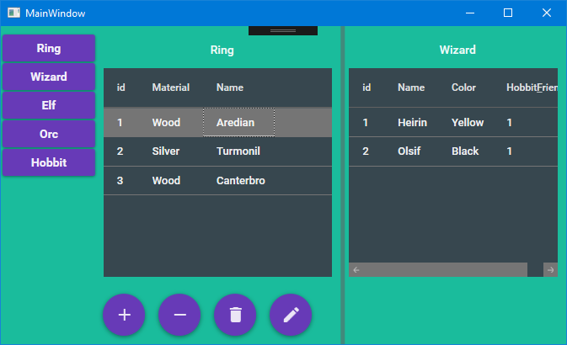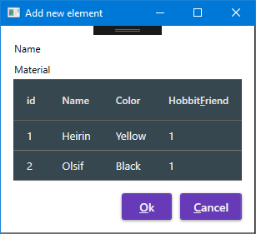

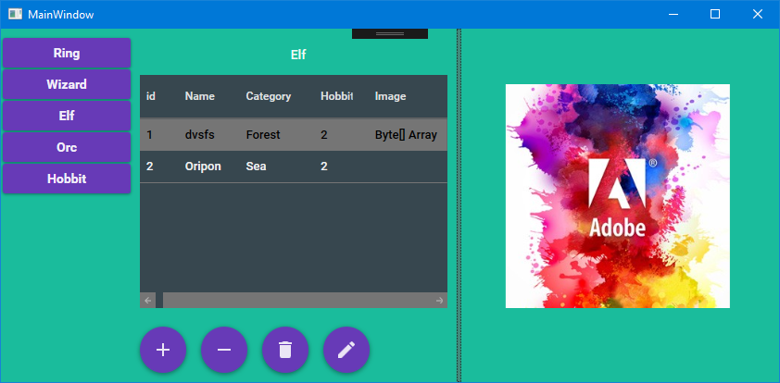

Conclusion:

Aussi comme pour les autres laboratoires, j’ai perdu beaucoup de temps pour comprendre la condition donné et pour créer le design de l’application.

Mais, grâce à ce laboratoire, je m’avais souvenu les principes de travail avec le XAML, WPF, et le travail avec les image dans le SQL.

Aussi, pour ce travail de laboratoire, j’ai écrit beaucoup de code, et c’est pourquoi je ne l’inclus pas dans mon rapport. Il faut garder les ressources naturelles et, si on ne lire pas la source code, c’est mal de demander lui en papier.